KATECHEZA: klasa V

TEMAT: ILE RAZY W CIĄGU DNIA MOŻNA PRZYJĄĆ KOMUNIĘ ŚWIĘTĄ?

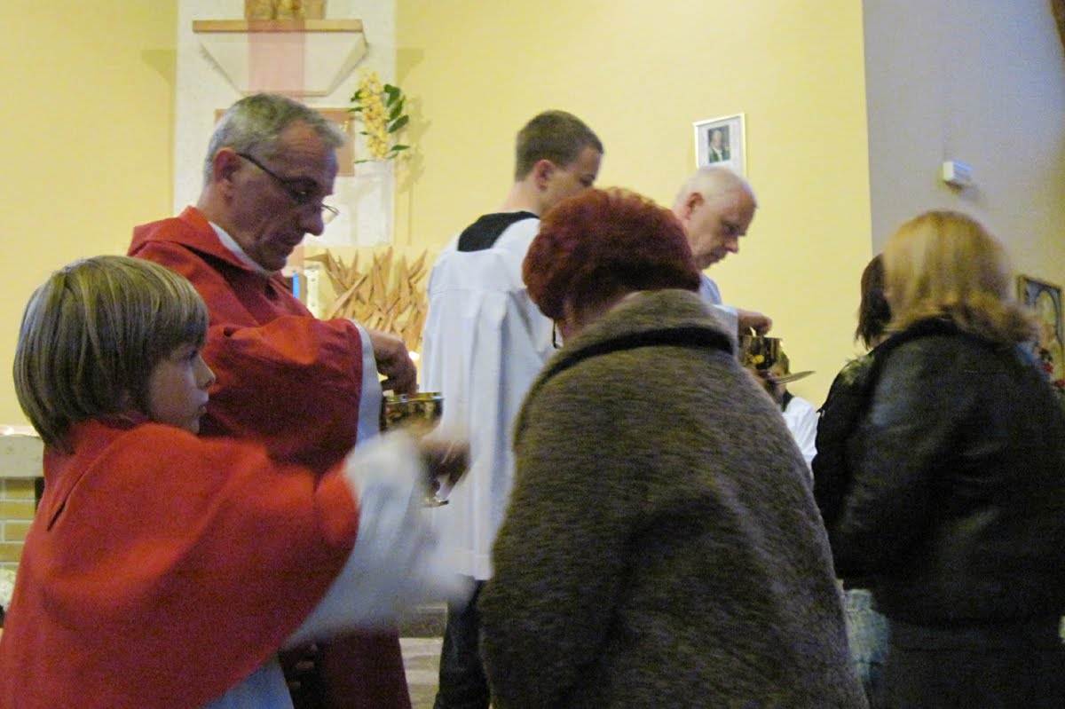
Podczas Soboru Watykańskiego II wystąpiono z postulatem, aby umożliwić wiernym przystępowanie do Komunii Świętej podczas każdej Eucharystii. W dokumentach soborowych możemy nawet znaleźć zalecenie o przyjmowaniu Komunii Świętej podczas Eucharystii.
Dlatego Nowy Kodeks Prawa Kanonicznego z 1983 r., wychodząc naprzeciw tym postulatom, ustalił, że można przyjąć Komunię św. po raz drugi tego samego dnia jedynie podczas Mszy Świętej, w której się uczestniczy.
Wobec powyższego obecnie można przystąpić w tym samym dniu do Komunii Świętej tylko dwa razy, przy czym za drugim razem jedynie uczestnicząc w całej Mszy Świętej.
Kodeks Prawa Kanonicznego zaleca także “aby wierni przyjmowali Komunię świętą podczas sprawowania Eucharystii. Proszącym jednak o nią dla słusznej racji poza Mszą Świętą należy udzielić, zachowując obrzędy liturgiczne”.
Jako “słuszne racje” uznaje się przyczyny związane z pracą czy ze zdrowiem. W innych przypadkach duszpasterze powinni zachęcać wiernych do uczestnictwa we Mszy Świętej i przyjmowania Komunii Świętej podczas sprawowanej Liturgii.

NOTATKA:
Obecnie można przystąpić w tym samym dniu do Komunii Świętej tylko dwa razy, przy czym za drugim razem jedynie uczestnicząc w całej Mszy Świętej. Kodeks Prawa Kanonicznego mówi, że można przyjąć Komunię św. po raz drugi tego samego dnia jedynie podczas Mszy Świętej, w której się uczestniczy.

Pozdrawiam Was WSZYSTKICH BARDZO SERDECZNIE
Ks. Józef Durlak

